**1. Introducción**

*Debe incluir los fundamentos y el propósito del estudio, utilizando citas bibliográficas, así como la revisión de la literatura más significativa del tema a nivel nacional e internacional.*

El uso de los teléfonos móviles es cada vez más precoz[1]. El 50,9% de los niños españoles de 11 años ya dispone un móvil, una proporción que crece hasta el 93,9% entre los de 15 años, según la Encuesta sobre Equipamiento y Uso de Tecnologías de Información y Comunicación en los Hogares correspondiente a 2016, que elabora el Instituto Nacional de Estadística[2].

Ante esta situación, ya son muchos los colegios que han optado por prohibir el móvil[3]. Esto implica renunciar a innumerables ventajas del móvil como herramienta para tutorizar, guiar y organizar el estudio (Tabuenca, Verpoorten, & Specht, 2013).

El trabajo de (O’Bannon & Thomas, 2015) examina las percepciones de 245 aspirantes a profesor (preservice teachers) de Estados Unidos entorno a cómo pueden los móviles dar soporte en el aula y cuales son las principales obstáculos para utilizarlos.

Holfeld and Grabe (2012) conducted a study with 665 middle school students and discovered that offenders used their mobile phones to bully others in 41% of the incidents.

This study examined the perceptions of 245 preservice teachers in Kentucky and Tennessee to determine their support for the use of mobile phones in the classroom, as well as their perceptions of the mobile phone features that they view as beneficial for school-related work, and the instructional benefits and barriers to mobile phone use in the classroom. The results indicated that almost half (45%) of preservice teachers supported the use of mobile phones in the classroom while one-fourth (25%) did not support their use and approximately one third (30%) reported uncertainty. The preservice teachers perceived many features/functions of mobile phones as being useful in the classroom, but they identified access to the Internet, clicker capabilities, use of educational apps, and use as a reader as the most valuable. They perceived cheating, disruptions, cyberbullying, and accessing inappropriate content as major barriers to the use of mobile phones in the classroom.

Definición de trabajo para cyberbullying acorde a diferentes autores aquí…

1.1. Estado de la cuestión

En esta sección se exploran trabajos que tienen como foco principal el uso de dispositivo móviles y su relación con el cyberbullying. Para ello se han buscado artículos publicados entre 2012 y 2017 en revistas indexadas en Web of Science (WoS) y que contienen los términos “móvil” (o “mobile”) y “cyberbullying” (o bullying) en el título o en el abstract.

Conceptos a estudiar

* Sexting. Envío de mensajes sexuales (eróticos o pornográficos), por medio de teléfonos móviles.
* Tutoria. Espinar, R. (2004). Manual de tutoría universitaria. Barcelona: Octaedro.

**2. Método**

*Será presentado con la precisión que sea conveniente para que el lector comprenda y confirme el desarrollo de la investigación. En su caso, se describirá la muestra y las estrategias de muestreos, así como se hará referencia al tipo de análisis estadístico empleado. Si se trata de una metodología original, es necesario exponer las razones que han conducido a su empleo y describir sus posibles limitaciones.*

Este estudio se lleva a cabo en el contexto de los estudios de posgrado del Máster Oficial Universitario en eLearning y Tecnología Educativa en una universidad española online. Dentro de la asignatura *Gestión de Alumnos, Sistemas Tutoriales, Evaluación y Redes Sociales en el Aprendizaje,* se invitaba a los estudiantes a debatir en el foro de la plataforma, y a participar en un cuestionario acerca de los riesgos y ventajas de utilizar los dispositivos móviles para dar soporte a la actividad docente y discente. El sistema recogió respuestas entre Marzo y Julio del 2017. El análisis de los resultados y el contraste con la literatura científica relacionada se efectuó entre Agosto y Diciembre del 2017.

2.1. Participantes

De los 150 alumnos matrículados en el máster, el 90% (n=135) accedieron a participar en el estudio aceptando el consentimiento informado que se incluyó en el propio formulario. Los participantes en este estudio son profesores (98.51%) o aspirantetes a profesor (1.49%). El 65% eran mujeres y el 35% restante eran hombres. La edad media de los profesores participantes es de 32.45 años con una desviación estándar de 6.06, mientras que la edad de sus alumnos es de 11.5 años con una desviación estandar de 6.32 . El 94% de los profesores reportaron haber impartido docencia en modialidad presencial, el 9% en la modalidad online (eLearning), y el 6% en la modalidad mixta que combina los dos anteriores (blended learning).

La tabla X especifica en qué nivel educativo imparten clase, la comunidad autónoma en la que ejercen como docentes actualmente, y las asignaturas y la modalidad en las que imparten o han impartido docencia a lo largo de su carrera. Todos los profesores encuestados reportaron tener un móvil con conexión a internet.

Tabla X. Nivel en

|  |  |
| --- | --- |
| **Docente de** | **Porcentaje (n=135)** |
| Primaria | 50% |
| Secundaria | 33.58% |
| Otros (Academias, centros privados …) | 7.46% |
| Formación profesional | 6.71% |
| No ejerce como profesor actualmente | 1.49% |
| Estudios universitarios | 0.74% |
| **Comunidad autónoma** |  |
| Aragón | 20.90 |
| Andalucía­ | 17.16 |
| Comunidad Valenciana | 13.43 |
| Extremadura | 11.19 |
| Región de Murcia | 8.21 |
| Comunidad de Madrid | 5.97 |
| Asturias | 5.22 |
| Galicia | 4.48 |
| Castilla La Mancha | 3.73 |
| Fuera de España | 2.99 |
| Canarias | 1.49 |
| Castilla y León | 1.49 |
| Comunidad Foral de Navarra | 1.49 |
| Ciudad autónoma de Melilla | 0.75 |
| La Rioja | 0.75 |
| Paí­s Vasco | 0.75 |
| **Materia** |  |
| Matemáticas | 18.18 |
| Lengua y literatura | 16.97 |
| Otras ... | 14.85 |
| Idiomas | 9.39 |
| Educación física | 8.18 |
| Geografía e historia | 7.58 |
| Educación plástica | 7.27 |
| Biología y geología | 4.55 |
| Música | 3.64 |
| Informática | 3.03 |
| Física y química | 1.82 |
| Tecnología | 1.82 |
| Religión | 1.52 |
| NA | 1.21 |

2.2. Materiales

El debate fue propuesto mediante un hilo de discusión dentro del portal online en el cual los alumnos participan exponiendo sus puntos de vista acerca de un tema específico. Primeramente se contextualizó la pregunta de investigación focalizando en la precocidad progresiva en el uso de teléfonos moviles por parte de los niños españoles haciendo referencia a la Encuesta sobre Equipamiento y Uso de Tecnologías de Información y Comunicación en los Hogares correspondiente a 2016 que elabora el Instituto Nacional de Estadística (INE 2016). Seguidamente se formulaban dos preguntas abiertas a las que los participantes podrían contribuir al debate en el propio hilo. Finalmente, se adjuntó un enlace a un formulario en Google Forms para que los participantes pudieran completar el cuestionario.

2.3 Diseño del estudio

Este estudio pretende recoger valoraciones cualitativas acerca de las preguntas de investigacion (PI1 a PIN) mediante testimonios y experiencias vividas por los profesores en los centros escolares. Por esta razón, se incluyeron las intervenciones al debate y preguntas de texto libre. Además, se pretende contrastar los diferentes riesgos y ventajas del uso de los dispositivos de forma que sean cuantificables o comparables en una misma escala. Por esta razón, se incluyeron preguntas likert-scale de 5 elementos, preguntas de respuesta numérica, preguntas de selección simple, y preguntas de selección múltiple.

Los participantes no tenían ninguna restricción en cuanto a tiempo o extensión de sus intervenciones.

2.4. Instrumentos de medida

La pregunta de investigación PI1 plantea blablabalba por ello se introdujeron:

- 2 preguntas abiertas

-Cuestionario con x preguntas de multiselección…

…

La pregunta de investigación PIX plantea blablabalba por ello se introdujeron:

- 5 preguntas abiertas

-Cuestionario con x preguntas de multiselección…

|  |  |  |
| --- | --- | --- |
| ID | Tipo | Descripción |
| PI1 bla bla bla | | |
|  |  | D1.- Qué casos conoces y qué razones encuentras para que se deban prohibir los móviles en los centros educativos. |
|  |  | D2.- Si no estuviera prohibido, describe cómo podrían los móviles dar soporte a la tutorización de alumnos basándote en las modalidades enumeradas en la UC31 de esta asignatura: (REFERENCIA AQUI) |
|  |  | El móvil como herramienta para TUTORIZAR a lo alumnos:  C1.- ¿Utilizas el móvil para tu actividad docente? |
|  |  | C2.- ¿Utilizas tableta para tu actividad docente? |
|  |  | C3.- Por favor, describe qué herramientas móviles utilizas en tu actividad docente, y para qué: |
|  |  | C4.- ¿Estarías dispuesto a utilizar tu teléfono móvil PERSONAL como herramienta para tutorizar a los alumnos? |
|  |  | C5.- ¿Estarías dispuesto a utilizar un teléfono móvil CORPORATIVO (de tu colegio, instituto o universidad...) como herramienta para tutorizar a los alumnos? |
|  |  | Redes sociales  C6.- ¿Estarías dispuesto a utilizar estas redes sociales para comunicarte con los alumnos? |
|  |  | Riesgos de utilizar móvil en los centros escolares  C7.- ¿Consideras importantes los siguientes RIESGOS de utilizar el móvil en los centros escolares? |
|  |  | Ventajas de utilizar móvil en los centros escolares  C8.- ¿Consideras importantes las siguientes VENTAJAS de utilizar móvil en los centros escolares? |
|  |  | Regulación del uso del móvil  C9.- ¿Qué regulación del uso del móvil se aplica en el centro educativo en el que impartes clase? |
|  |  | C10.- Actualmente no hay una normativa general sobre el uso del móvil en los centros escolares ¿Quién consideras que debería regularlo? |
| C11.- |  | Edad para el uso del móvil  Por tu experiencia ¿Cuál consideras que es la edad apropiada para dar un teléfono con Internet a un niño? |

2.5 Procedimiento

2.6. Análisis de los datos

Questionnaires data were imported from the survey-platform into MS Excel format and then exported and analysed using R Studio (v0.98.1102). Time-logs data were exported from the backend to JSON format, then converted to comma-separated-files and imported into MySQL tables. Based on the proposed research questions, SQL-queries were created and the results were finally analysed with R Studio.

Aquí va además en análisis de la consistencia interna…

**3. Resultados**

*Se procurará resaltar las observaciones más importantes, describiéndose, sin hacer juicios de valor, el material y métodos empleados, así como los resultados más relevantes de la investigación. Los resultados se expondrán en figuras o/y tablas según las normas de la revista (ver otras anotaciones). Aparecerán en una secuencia lógica en el texto, las tablas o figuras imprescindibles, evitando la redundancia de datos.*

Aquí deberás clasificar los resultados por conceptos o por hipótesis si las definieras. Definelo en forma de objetivos o preguntas.

3.1. Los móviles en la actividad docente

En la primera pregunta, el 99.25% de los profesores indicaron tener un dispositivo móvil con conexión a Internet. El 77,42% de los profesores reportó utilizar su móvil personal en su actividad docente. Además, el 51% de los profesores reportaron utilizar una tableta digital en su actividad docente.

Ahondando más, en una pregunta de texto libre del cuestionario se les pedía describir qué herramientas móviles utilizaban en su actividad docente, y con qué propósito. En la siguiente figura se ilustran los conceptos más citadas en correspondencia con el tamaño con el que se representan.

AQUÍ puedes hacer una nube de palabras (tag cloud) para ilustrar qué palabras fueron las más citadas. Luego lo puedes complementar con **algunas citas literales**. <http://tagcrowd.com/> . Esto puedes relacionarlo con las features que se citan en (O’Bannon & Thomas, 2015)

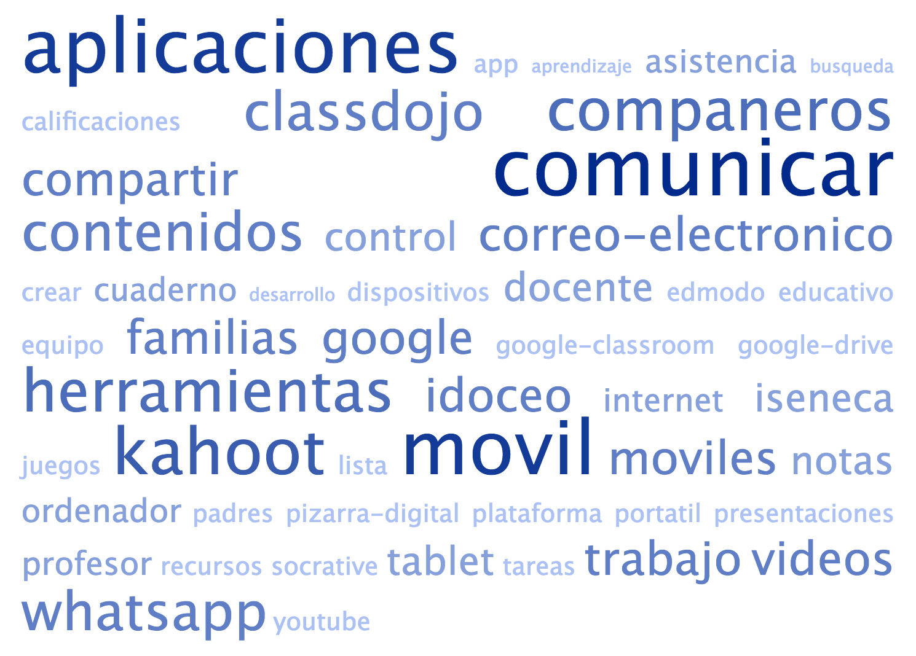

*Aquí puedes indicar que se resumen:

- Verbos-actividades: Comunicar, …

- Herramientas: Móvil, …

*Juntar móvil con móviles

3.2. Predisposición de los profesores a utilizar móviles para la tutorización del alumnado

Esto lo tienes que enlazar con BYOD (aparece en las implicaciones de(O’Bannon & Thomas, 2015) )

**D ¿Estarías dispuesto a utilizar tu teléfono móvil PERSONAL como herramienta para tutorizar a los alumnos?**

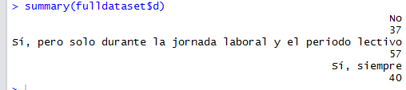

**E ¿Estarías dispuesto a utilizar un teléfono móvil CORPORATIVO (de tu colegio, instituto o universidad...) como herramienta para tutorizar a los alumnos?**

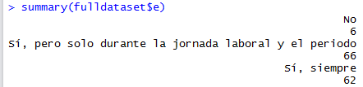

3.3. Predisposición a utilizar las redes sociales

**F ¿Estarías dispuesto a utilizar estas redes sociales para comunicarte con los alumnos?**

|  |  |  |
| --- | --- | --- |
| **Red social** | **M** | **SD** |
| Youtube | 4.10 | 1.03 |
| Google + | 3.93 | 1.02 |
| Pinterest | 3.66 | 1.22 |
| Twitter | 3.32 | 1.35 |
| Flickr | 3.22 | 1.21 |
| LinkedIn | 3.17 | 1.22 |
| Soptify | 2.97 | 1.24 |
| Whatsapp | 2.84 | 1.41 |
| Facebook | 2.81 | 1.37 |
| Instagram | 2.58 | 1.29 |
| Tuenti | 2.23 | 1.17 |

La desviación estándar o los boxplot te indican cuanto debate hay entorno al uso de una determinada red social. La desviación es una medida del grado de dispersión de los datos con respecto al valor promedio.

Esto va con escalas de "de acuerdo"

3.4. Riesgos de utilizar móviles en los centros escolares

**R ¿Consideras importantes los siguientes RIESGOS de utilizar el móvil en los centros escolares?**

|  |  |  |  |
| --- | --- | --- | --- |
|  | **RIESGOS de utilizar el móvil en los centros escolares** | **M** | **SD** |
| R1 | Acoso (Cyberbullying...) | 4.43 | 0.68 |
| R2 | Distracción y pérdida del foco de atención | 3.98 | 1.00 |
| R3 | Dificultad para encontrar un consenso entre profesores sobre cómo utilizar el móvil | 3.86 | 0.96 |
| R4 | Sobreexposición en internet | 3.61 | 1.04 |
| R5 | Incompetencia digital del docente (Destreza en el manejo de móviles y aplicaciones) | 3.42 | 1.13 |
| R6 | Dejar de lado recursos ‘tradicionales’, como la lectura o la expresión artística | 2.86 | 1.23 |

Esto va en escalas de acuerdo

Realidad distorsionada, 2 mundos

3.5. Oportunidades y ventajas de utilizar móviles en el aula

**¿Consideras importantes las siguientes VENTAJAS de utilizar móvil en los centros escolares?ORDENAR DESCECENTEMENTE**

|  |  |  |  |
| --- | --- | --- | --- |
|  | **Ventajas de utilizar móvil en los centros escolares** | **M** | **SD** |
| V1 | Juegos para atraer el interés del alumnado | 4.44 | 0.71 |
| V2 | Potenciar la participación del alumnado | 4.37 | 0.70 |
| V3 | Adaptación a la sociedad y ritmo tecnológico | 4.34 | 0.66 |
| V4 | Tests para obtener retroalimentación del alumnado | 4.33 | 0.76 |
| V5 | Fines pedagógicos: diccionario, calculadora, brújula u otras aplicaciones | 4.24 | 0.84 |
| V6 | Personalización del aprendizaje por parte del alumno | 4.23 | 0.78 |
| V7 | Compartir buenas prácticas | 4.21 | 0.78 |
| V8 | Planificación de tareas | 4.18 | 0.81 |
| V9 | Comunicación entre alumnos | 4.04 | 0.95 |
| V10 | Identificar y denunciar casos de acoso | 4.01 | 0.81 |
| V11 | Comunicación entre profesor y alumno | 3.93 | 1.02 |

Esto va con escalas de "de acuerdo"

3.6. Regulación del uso de dispositivos móviles

**AJ En el centro educativo en el que impartes clase**

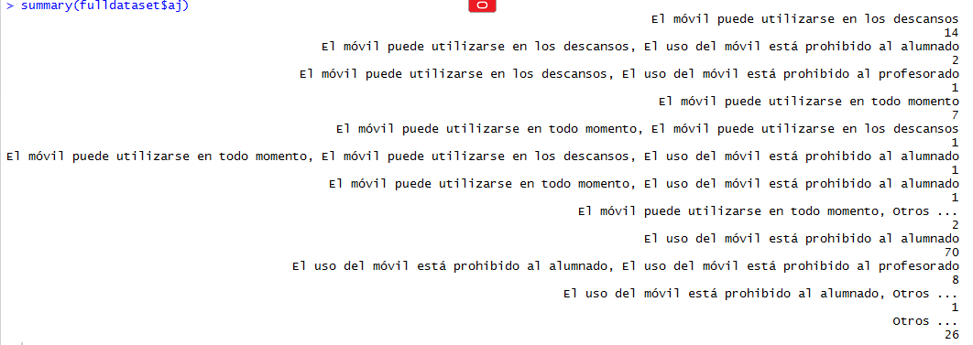

**AK Actualmente no hay una normativa general sobre el uso del móvil en los centros escolares ¿Quién consideras que debería regularlo?**



3.7. Edad idónea para entregar un móvil a un niño

**AL Por tu experiencia ¿Cuál consideras que es la edad apropiada para dar un teléfono con Internet a un niño?**



|  |  |
| --- | --- |
| C:\btabuenca\Github\R-Statistical-Computing\MobileInSchool\img\boxPlotByGender.png | C:\btabuenca\Github\R-Statistical-Computing\MobileInSchool\img\boxPlotByComunidad.png |
| C:\btabuenca\Github\R-Statistical-Computing\MobileInSchool\img\boxPlotByProfesor.png | C:\btabuenca\Github\R-Statistical-Computing\MobileInSchool\img\boxPlotByProfesorHoriz.png |

**Table 4. Correlation analysis riesgos**

Aqui vamos a incluir los valores filtrando los 2 profes que indicaron no haber ejercido porque han puesto edAlum = 1 (datasetcorrelation n= 132). Las medias y SDs que ya has calculado se quedan como están

|  |  |  |  |  |  |  |  |  |  |
| --- | --- | --- | --- | --- | --- | --- | --- | --- | --- |
| **r** | **EdProfe** | **EdAlum** | **EdMov** | **R1** | **R2** | **R3** | **R4** | **R5** | **R6** |
| **EdProfe** | 1 |  |  |  |  |  |  |  |  |
| **EdAlum** | XXX | 1 |  |  |  |  |  |  |  |
| **EdMov** | XXX | XXX | 1 |  |  |  |  |  |  |
| **R1** | XXX | XXX | XXX | 1 |  |  |  |  |  |
| **R2** | XXX | XXX | XXX | XXX | 1 |  |  |  |  |
| **R3** | XXX | XXX | XXX | XXX | XXX | 1 |  |  |  |
| **R4** | XXX | XXX | XXX | XXX | XXX | XXX | 1 |  |  |
| **R5** | XXX | XXX | XXX | XXX | XXX | XXX | XXX | 1 |  |
| **R6** | XXX | XXX | XXX | XXX | XXX | XXX | XXX | XXX | 1 |

**Table 5. Correlation analysis ventajas**

|  |  |  |  |  |  |  |  |  |  |  |  |  |  |  |  |
| --- | --- | --- | --- | --- | --- | --- | --- | --- | --- | --- | --- | --- | --- | --- | --- |
| **r** | **EP** | **EA** | **EM** | **RE** | **V1** | **V2** | **V3** | **V4** | **V5** | **V6** | **V7** | **V8** | **V9** | **V10** | **V11** |
| **EP** | 1 |  |  |  |  |  |  |  |  |  |  |  |  |  |  |
| **EA** | XXX | 1 |  |  |  |  |  |  |  |  |  |  |  |  |  |
| **EM** | XXX | XXX | 1 |  |  |  |  |  |  |  |  |  |  |  |  |
| **RE** | XXX | XXX | XXX | 1 |  |  |  |  |  |  |  |  |  |  |  |
| **V1** | XXX | XXX | XXX | XXX | 1 |  |  |  |  |  |  |  |  |  |  |
| **V2** | XXX | XXX | XXX | XXX | XXX | 1 |  |  |  |  |  |  |  |  |  |
| **V3** | XXX | XXX | XXX | XXX | XXX | XXX | 1 |  |  |  |  |  |  |  |  |
| **V4** | XXX | XXX | XXX | XXX | XXX | XXX | XXX | 1 |  |  |  |  |  |  |  |
| **V5** | XXX | XXX | XXX | XXX | XXX | XXX | XXX | XXX | 1 |  |  |  |  |  |  |
| **V6** | XXX | XXX | XXX | XXX | XXX | XXX | XXX | XXX | XXX | 1 |  |  |  |  |  |
| **V7** | XXX | XXX | XXX | XXX | XXX | XXX | XXX | XXX | XXX | XXX | 1 |  |  |  |  |
| **V8** | XXX | XXX | XXX | XXX | XXX | XXX | XXX | XXX | XXX | XXX | XXX | 1 |  |  |  |
| **V9** | XXX | XXX | XXX | XXX | XXX | XXX | XXX | XXX | XXX | XXX | XXX | XXX | 1 |  |  |
| **V10** | XXX | XXX | XXX | XXX | XXX | XXX | XXX | XXX | XXX | XXX | XXX | XXX | XXX | 1 |  |
| **V11** | XXX | XXX | XXX | XXX | XXX | XXX | XXX | XXX | XXX | XXX | XXX | XXX | XXX | XXX | 1 |

EP: Edad del profesor

EA: Edad de los alumnos

EM: Edad sugerida para entegar un movil con internet

RE: Predisposición a utilizar las Redes Sociales para comunicarse con los alumnos [1..5]

R1-6: Riesgo de utilizar el móvil [1..5]

V1-11: Ventaja de utilizar el móvil [1..5]

* Correlation significance (p<0.01)

Correlation edades

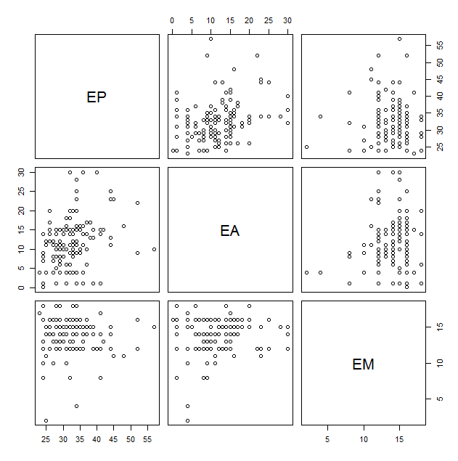

|  |  |
| --- | --- |
|  |  |
|  |  |

**4. Discusión y conclusiones**

*Resumirá los hallazgos, relacionando las propias observaciones con otros estudios de interés, señalando aportaciones y limitaciones, sin reiterar datos ya comentados en otros apartados. Se debe mencionar las inferencias de los hallazgos y sus limitaciones, inclu- yendo las deducciones para una investigación futura, así como enlazar las conclusiones con los objetivos del estudio, evitando afirmaciones gratuitas y conclusiones no apoyadas completa- mente por los datos del trabajo.*

4.1. Interpretación de los resultados

Conectar cada uno de los resultados con objetivos iniciales y trabajo relacionado

4.2. Limitaciones

4.3. Implicaciones de este estudio / líneas futuras.

**5. Notas**

*Se consideran excepcionales y siempre irán a final del artículo (recogidas antes de las referencias). Deben incorporarse manualmente, ya que el proceso automático del Word no es reconocido por los sistemas de maquetación. Los números de las notas se colocan en superíndice tanto en el texto corrido como en la nota final, situándose en el texto antes que el punto o la coma de cierre. No se permiten notas que recojan citas bibliográficas simples (sin comentarios), ya que estas deben ir en las referencias.*

**6. Apoyos**

*El Council Science Editors recomienda a los autores especificar la fuente de financiación de la investigación. Se considerarán prioritarios los trabajos con aval de proyectos competitivos nacionales e interna- cionales. En todo caso, para la valoración científica del manuscrito, este debe ir anonimizado con XXXX solo para su evaluación inicial, a fin de no identificar autores y equipos de investigación, que deben ser explicitados en la Carta de Presentación y posteriormente en el manuscrito final.*

**7. Referencias**

*Las citas bibliográficas deben reseñarse en forma de referencias al texto. No debe incluirse bibliografía no citada en el texto. Su número ha de ser suficiente y necesario para con- textualizar el marco teórico, la metodología usada y los resultados de investigación en un espacio de investigación internacional. Se presentarán alfabéticamente por el apellido primero del autor (agregando el segundo solo en caso de que el primero sea de uso muy común, y unido con guion). Las citas deberán extraerse de los documentos originales –preferentemente revistas y en menor*

O’Bannon, B. W., & Thomas, K. M. (2015). Mobile phones in the classroom: Preservice teachers answer the call. *Computers and Education*, *85*, 110–122. http://doi.org/10.1016/j.compedu.2015.02.010

Tabuenca, B., Verpoorten, D., & Specht, M. (2013). Fomento de la práctica reflexiva sobre el aprendizaje mediante el uso de tecnologías móviles. *Revista de Educación a Distancia*, *37*, 1–14.

1. El País (2016). Cumplo once años y quiero un ‘smartphone’. http://economia.elpais.com/economia/2016/10/03/actualidad/1475489736_154306.html . Consultado Marzo 2017
2. INE (2016). Encuesta sobre Equipamiento y Uso de Tecnologías de Información y Comunicación en los Hogares. http://www.ine.es/prensa/np991.pdf . Consultado Marzo 2017
3. Heraldo (2017). Prohibido el móvil en (casi todos) los colegios. http://www.heraldo.es/noticias/aragon/2017/02/01/prohibido-movil-casi-todos-los-colegios-1156533-300.html . Consultado Marzo 2017